Materialenleer 1 LP3 Les 2
Opdracht kerfslagproef

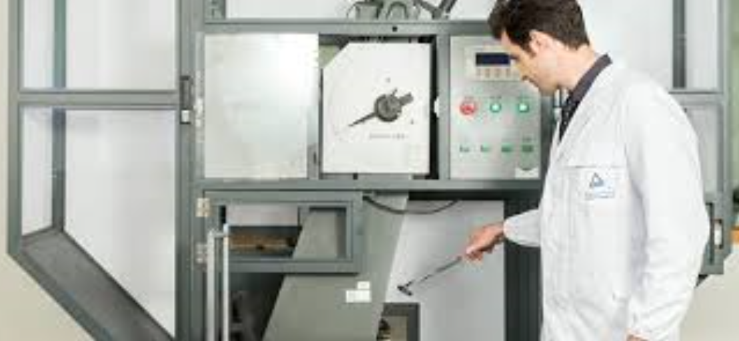

1) Is er een verschil tussen de ‘ Charpy impact test ’ en de Kerfslagproef ? Was ‘Charpy’ een persoon, wie was hij of zij ?
nee, het is hetzlefde alleen heeft de kerkslagproef een kkoioyje om de hamer op te zetten. en George charpy was de uitvinder van die test

2) Is de kerfslagproef voor ieder type/soort materiaal geschikt ? Waarvoor wel , en waarvoor niet ?
voor staal bijvoorbeeld wel maar niet voor materiaal dat te slap is, dat niet sterk genoeg is zoals papier of iets in die richting

3a) Beschrijf hoe het te testen materiaal (proefstuk) er precies uit moet zien, en waarom dat zo is ; voeg ook een afbeelding toe.
er moet een v tje zitten in het proefblokje
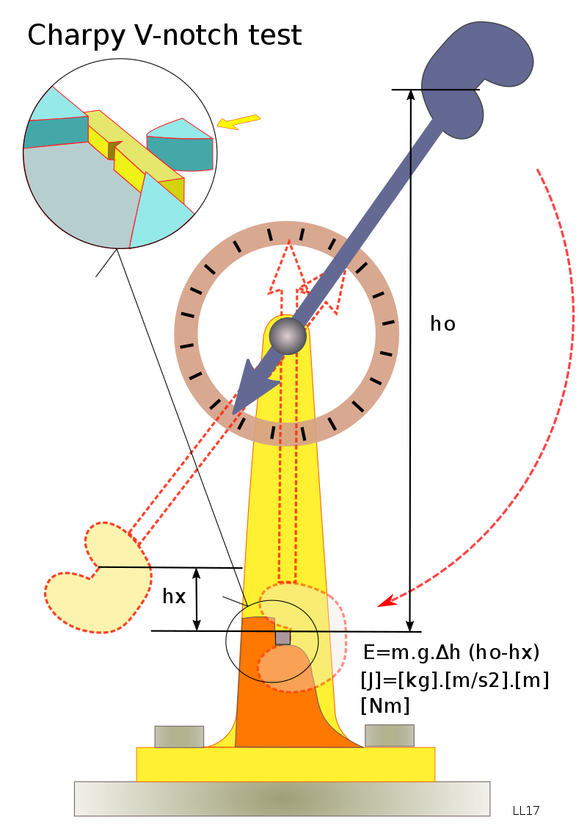

3b) Hoe verloopt de test ? Beschrijf de stappen en de ‘meetwaarde ‘. Voeg afbeeldingen toe.

ze laten eerst de hamer zwaaien zonder materiaal dan zetten ze hem terug op precies dezelfde plek dan zetten ze het blokje op zijn plaats en zetten ze de meter op 0 en laten ze de hamer weer zwaaien en meten het dan op
4) Wat kom je te weten over het materiaal met deze test ?
hoe sterk het materiaal is

5) Leg uit wat de begrippen bros, ductiel en taai zijn. Wat hebben ze met de kerfslagproef te maken?
dezew 3 dingen worden gemeten met deze test
Bros hoe breekbaar iets is
Taai hoe lang het duurt voor het breekt
Ductiel in hoe ver het materiaal vervorming toelaat

6) Maakt de temperatuur van de test (en van het proefstuk) iets uit ? Leveren een ‘koude test’ en een ‘warme test’ hetzelfde resultaat op ? Leg je antwoord uit, en geef aan of er ‘standaard temperaturen’ zijn.
ja er is een verschil als er andere temperaturen gebruikt worden want ze hebben allemaal andere eigenschappen om te breken bijv bij een bepaalde temp
dit zijn de gebruikte temperaturen bij deze test +20°, 0°C, -20° of -40°.

7) Bekijk een filmpje over de charpy impact test / kerfslagproef , en plaats een link.
https://www.youtube.com/watch?v=GZtd8SEO2Hk

